Dílčí zpráva řešení projektu „Postupy pro podporu rozhodování v oblasti stavebních investic při zajištění stability území z pohledu možného zaplavení „ řešeného za podpory Grantové agentury české republiky za rok 2006

1 Řešení
1.1 Sestavení databáze parametrů povodně
Škody na nemovitém majetku jsou stanovovány na základě škodních křivek znázorňujících % poškození reprezentantů majetku v závislosti na následujících 4 základních parametrech povodně a jejich kombinacích: A – Hloubka vody (výška vodního sloupce v objektu) v dělení na A1 – do 0,5 m, A2 – do 3,0 m (průměrná výška přízemí), A3 – nad 3,0 m. B – Doba trvání (voda na povrchu u objektu) v dělení na: B1 - do 1 dne, B2 - 2 – 7 dní, B3 - více než 7 dní. C – Vliv podloží,C1 – příznivé – únosné, C2 – nepříznivé – neúnosné s možností eroze. D – Rychlost proudící vody, D1 – do 1,0 m/s, D2 - 1,0 až 3,0 m/s, D3 – více než 3,0 m/s.
V rámci výzkumného grantu jsou na základě údajů z případových studií již vytvořené grafy poškození postupně zpřesňovány. Následující obrázek ukazuje křivku poškození pro reprezentant nemovitého majetku Rodinný dům.
Obr. 1 – Křivka poškození pro reprezentant majetku Rodinný dům

1.2 Metodika pro vyčíslení škody na majetku v území po povodni
V průběhu řešení grantového úkolu jsou technicky upřesňovány jednotlivé kroky metodiky, která byla vyvinuta v rámci řešení grantu GAČR r.č. 103/02/0018. Dále jsou prováděny práce týkající se zpřesňování databáze reprezentantů majetku a reprezentantů území. V tomto roce bylo také možné provést porovnání modelově sestavené škodní křivky s relevantními daty postižených oblastí (viz výstupy Případové studie 3).

1.3 Strukturování cenové databáze navazující na technické podklady
Jedním z velmi důležitých výstupů grantu jsou technicko ekonomické podklady pro stanovení hodnoty majetku v území. Jedná se jednak o reprezentanty majetku a reprezentanty území, na základě kterých lze stanovit územní majetkové ukazatele – tj. hodnotu území podle jeho funkčního užití v Kč/m². V prvním roce řešení byly stanoveny rozhodující technické charakteristiky jednotlivých reprezentantů nemovitého majetku (zejména stavebních objektů). V tomto roce řešení grantu byl proveden upřesňující výpočet technických charakteristik pro reprezentant majetku - rodinný dům na základě matematicko statistické metody Monte Carlo s využitím softwarového produktu pro zpracování statistických dat Crystal Ball. V dalším roce řešení budou touto metodou upřesněny nejen ostatní reprezentanti majetku, ale i územní majetkoví ukazatelé. Dále byly upřesňovány karty kategorií území na základě kvantifikace nemovitého majetku v území (vlastní průzkum, zpracování území pro bydlení experty z územního plánování – viz lit. Vv).

Obr. 2 Pravděpodobnostní rozložení obestavěného prostoru rodinného domu
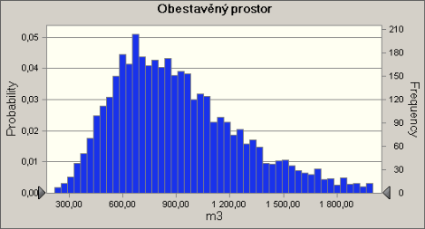
Reprezentant rodinného domu určený pomocí programu Crystal Ball dosáhl pro zadaná kritéria následujících hodnot :
- druh stavebního objektu: rodinný dům
- druh nosné svislé konstrukce: zděná, cihlová, z bloků
- velikost obestavěného prostoru: 853 m³ OP
- velikost zastavěné plochy: 138 m² ZP

Dále jsou rozpracovány další 2 diplomové práce se zabývají vyhodnocením velkoplošných investic zejména pro sportovní vyžití s ohledem k jejich přínosu pro rozvoj a stabilizaci krajiny. Také jsme se zabývali specifickými problémy týkajícími se ochrany památkových objektů před povodní.

1.4 Výběr vhodné lokality pro zpracování případové studie
Výstupy případové studie 1
V roce 2006 byla v rámci rozpracované diplomové práce řešena případová studie návrhu protipovodňových opatření a stanovení hodnoty nemovitého majetku v zátopovém území Cihlářského potoka v Havlíčkově Brodě. Předpokládaná cena navrhovaných protipovodňových a revitalizačních opatření k ochraně před povodněmi ve sledovaném území činí 49 mil. Kč, z toho 17,6 mil Kč představují náklady na prioritní protipovodňová opatření. V roce 2006 byla oceněna část nemovitého majetku v zájmovém území - plochy pro bydlení a plochy občanské infrastruktury. Hodnota pouze tohoto majetku oceněného na základě metodiky zpracované v rámci řešení grantu je 426 916 tis. Kč a představuje část nemovitého majetku, které protipovodňová opatření chrání. V roce 2007 bude stanovena hodnota veškerého nemovitého majetku v oblasti a na základě povodňových křivek a % potenciálního poškození stanovena také hodnota potenciální škody v území.
Výstupy případové studie 2
Další případová studie se zabývala problematikou suchých nádrží na toce Baláš v Malenovicích u Zlína. Jednalo se o posouzení rizika povodně Q_{N}. Její rozsah byl řešen ve 3 variantách (současný stav, varianta se suchými nádržemi, varianty úpravy toku a zatrubnění). Výsledkem analýz bylo stanovení ekonomické rentability suchých nádrží nebo úpravy koryta toku Baláše v intravilánu Malenovic u Zlína. Jedním z výstupů jsou maximální celkové náklady pro navrženou protipovodňovou ochranu na Q₂₀, Q₅₀ a Q₁₀₀ určené tak, aby protipovodňová ochrana byla z dlouhodobého pohledu rentabilní.

Tab.1 Náklady na „rentabilní“ protipovodňová opatření na toku Baláš
Návrhový průtok | Ochrana [roky] | Maximální náklady [mil. Kč]
Q_{N} = Q₂₀ | 20 | 35,45
Q_{N} = Q₅₀ | 50 | 37,26
Q_{N} = Q₁₀₀ | 100 | 38,28

Výstupy případové studie 3
Cílem řešení případové studie v oblasti obce Pohořelice bylo porovnání potenciálních povodňových škod, které byly stanoveny modelově pro určitou hydrologickou situaci podle metodiky zpracované v rámci řešení grantů se skutečným stavem, tedy následky povodně z dubna a května 2006, jež v oblasti Pohořelic nastala. Z uvedených údajů lze konstatovat poměrně dobré výsledky porovnání výpočtového a skutečného stavu v rozsahu 5 až 20 %.

Tab. 2 Porovnání údajů
Reprezentant majetku | Skutečná škoda  (v Kč) | Odhadnutá škoda  (v Kč) | Shoda na  ( %)
Rodinné domy řadové | 1 448 000 | 1 372 000 | 94,7
Bytové domy | 75 000 | 60 000 | 80
Rekreační objekty | 200 000 | 170 000 | 85

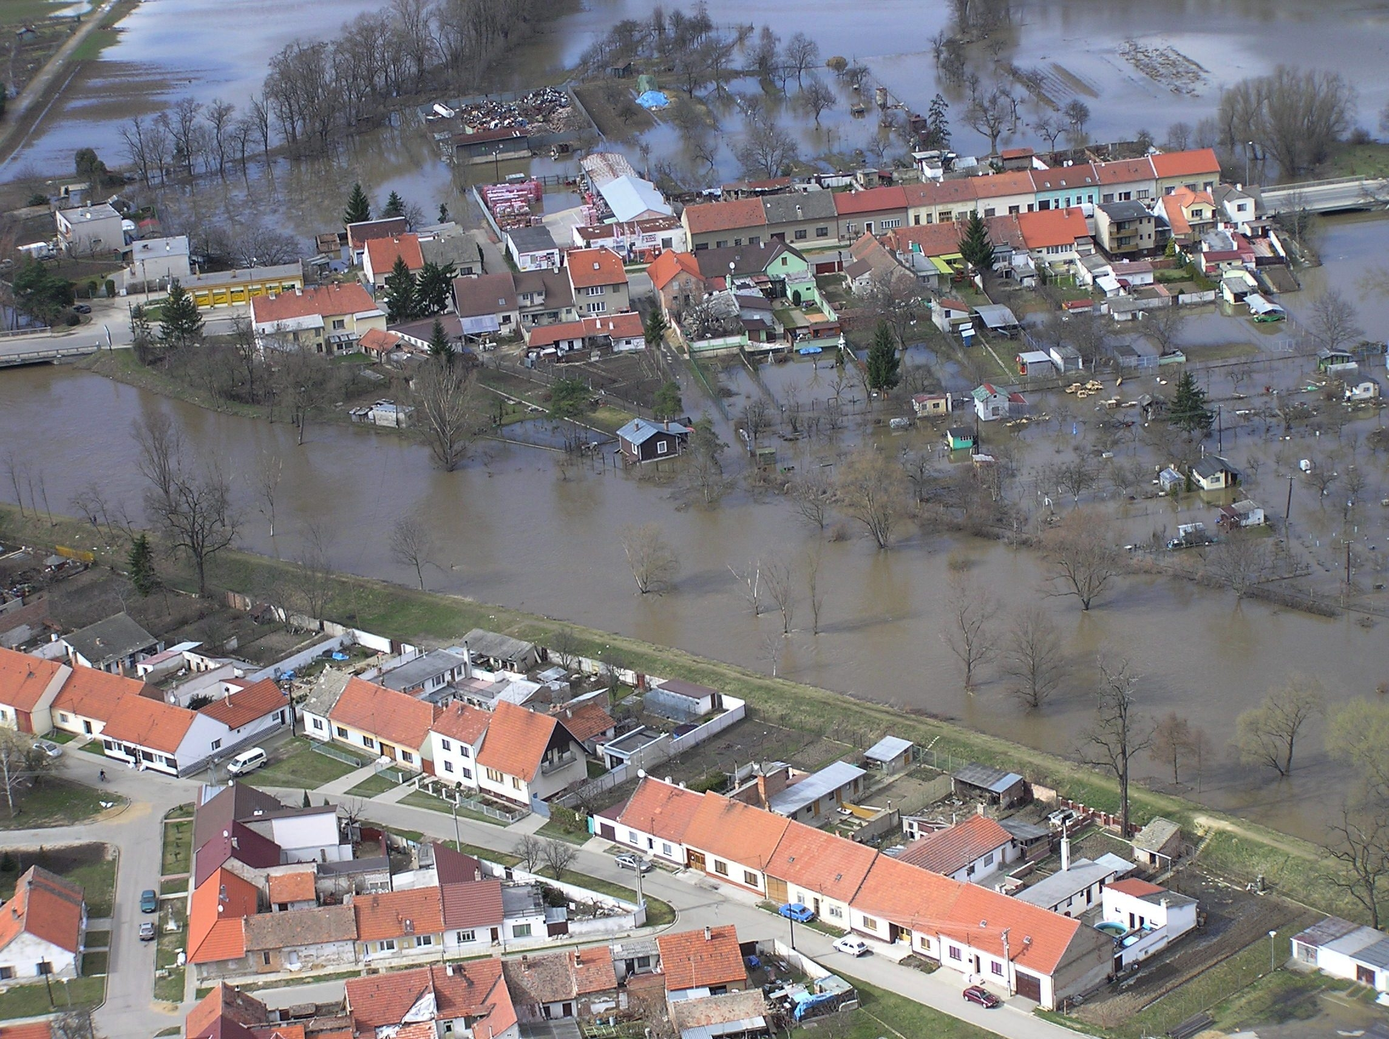
Obr 1 Celkový pohled na zatopenou oblast

2. Seznam publikací, sdělení, přednášek, zpráv a dílčích výsledků řešení grantového projektu

- Jandora, J. , Uhmannová, H.: Posouzení toku Baláš. Sborník příspěvků konference s mezinárodní účastí Lidé, stavby a příroda, FAST VUT Brno, 2006, str. 119-125, ISBN 80-7204-475-3
- Krumpová M.: Zadávání veřejných zakázek v oblastech postižených povodněmi. Sborník příspěvků konference s mezinárodní účastí Lidé, stavby a příroda, FAST VUT Brno, 2006, str. 25-27, ISBN 80-7204-475-3
- Krumpová M.: Financování povodňových škod veřejným sektorem. Mezinárodní Baťova doktorská konference. Zlín, 2006, 5 str. , ISBN 80-7318-384-6
- Hanák T.: Pojištění národních kulturních památek proti povodni. Sborník příspěvků konference s mezinárodní účastí Lidé, stavby a příroda, FAST VUT Brno, 2006, str. 78-81, ISBN 80-7204-475-3
- Korytárová J., Hromádka V.: Hodnocení ekonomické efektivnosti protipovodňových opatření. Sborník příspěvků konference s mezinárodní účastí Lidé, stavby a příroda, FAST VUT Brno, 2006, str. 139-144, ISBN 80-7204-475-3
- Marková L.: Ocenění protipovodňových opatření – vzorová oblast „Území národní kulturní památky“. Sborník příspěvků konference s mezinárodní účastí Lidé, stavby a příroda, FAST VUT Brno, 2006, str.150-152, ISBN 80-7204-475-3
- Mottlová E., Korytárová J.: Hodnota nemovitého majetku v území Cihlářského potoka v Havlíčkově Brodě. Sborník příspěvků konference s mezinárodní účastí Lidé, stavby a příroda, FAST VUT Brno, 2006, str.159-164, ISBN 80-7204-475-3
- Šlezingr, M.: Aplikace metody „Stanovení potenciálních škod“ Pohořelice 2006. Sborník příspěvků konference s mezinárodní účastí Lidé, stavby a příroda, FAST VUT Brno, 2006, str. 185-189, ISBN 80-7204-475-3
- Tichá A., Hromádka V., Šancová L., Procházka P.: Stanovení reprezentanta vybraných stavebních objektů pro výpočet územního majetkového ukazatele. Sborník příspěvků konference s mezinárodní účastí Lidé, stavby a příroda, FAST VUT Brno, 2006, str.190-195, ISBN 80-7204-475-3
- Tichá A., Korytárová J.: The Evaluation of Flood Loss according to the Area Property Indexes, Paper in Proceedings of the 7th International Conference (and 4th Senet Conference) Organization, Technology and Management in Construction, September 20-22, 2006 Zadar, Croatia, page 44-49, ISBN 953-96245-6-8
- Tichá A., Korytárová, J.: Stanovení výše škod po povodních v katastrálním území obce. Článek ve sborníku konference Interakce ekonomie, managementu a práva při rozvoji regionů. Masarykova univerzita, Brno, 2006, str. 175-181, ISBN 80-210-4095-5
- Navrátilová, A. a kol.: Plochy pro bydlení , uspořádání urbanistické struktury ploch bydlení, podkladový materiál zpracovaný experty územního plánovaní. Brno, 2006. Nepublikováno.

doc. Ing. Jana Korytárová, Ph.D.

